2024消博会展团前台操作手册

一、登录
1. 输入用户名、密码/验证码点击登录展团中心
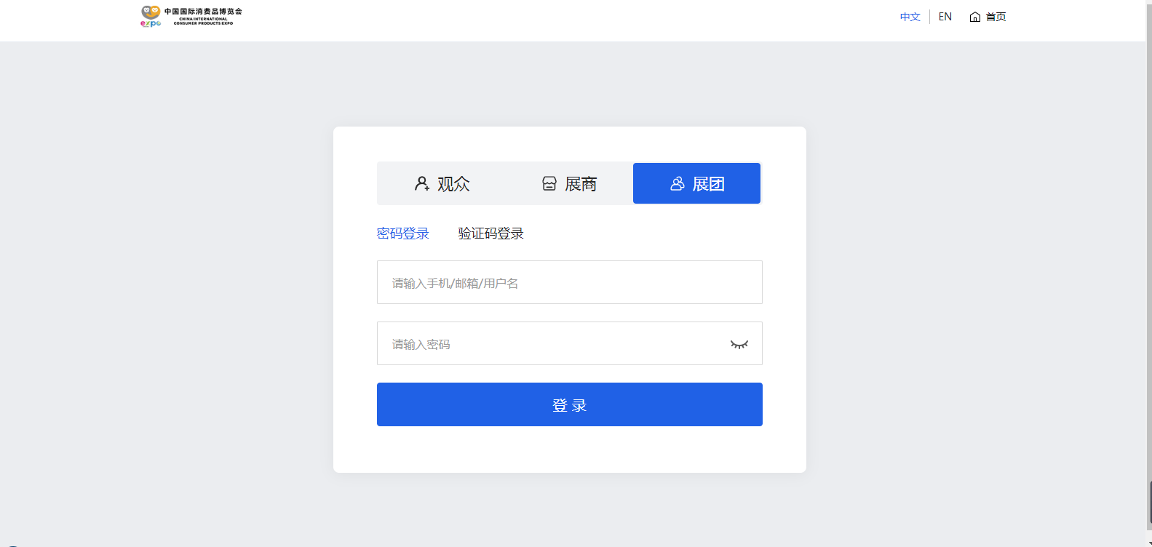

（用户名、密码/验证码-登录）

- 添加展商
【展商列表】-【新增】
点击【新增】，国内展商类别选择“参展商”
输入展商基础信息
选择展商所在展区
填写展商联系人信息（姓名、手机等）
根据要求设置展商自行登录所需的用户名和密码，保存提交。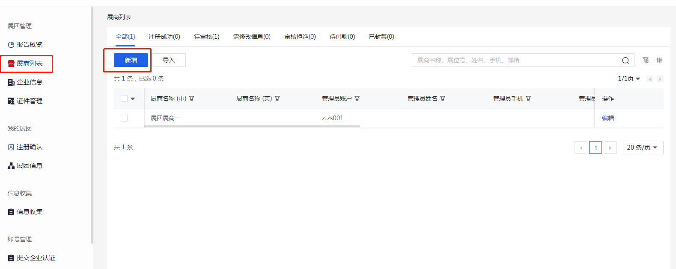

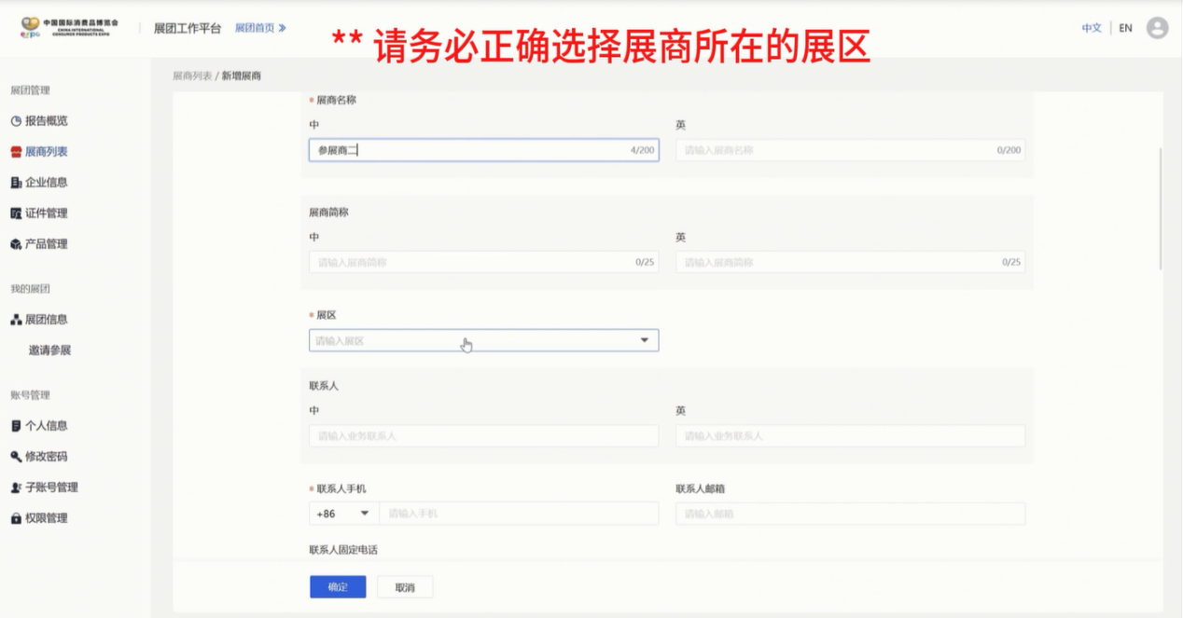

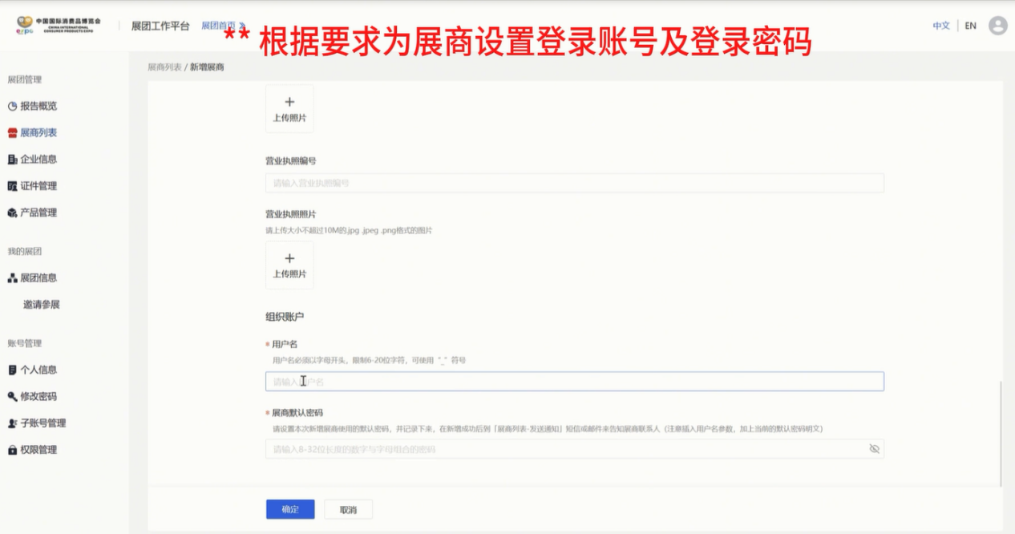
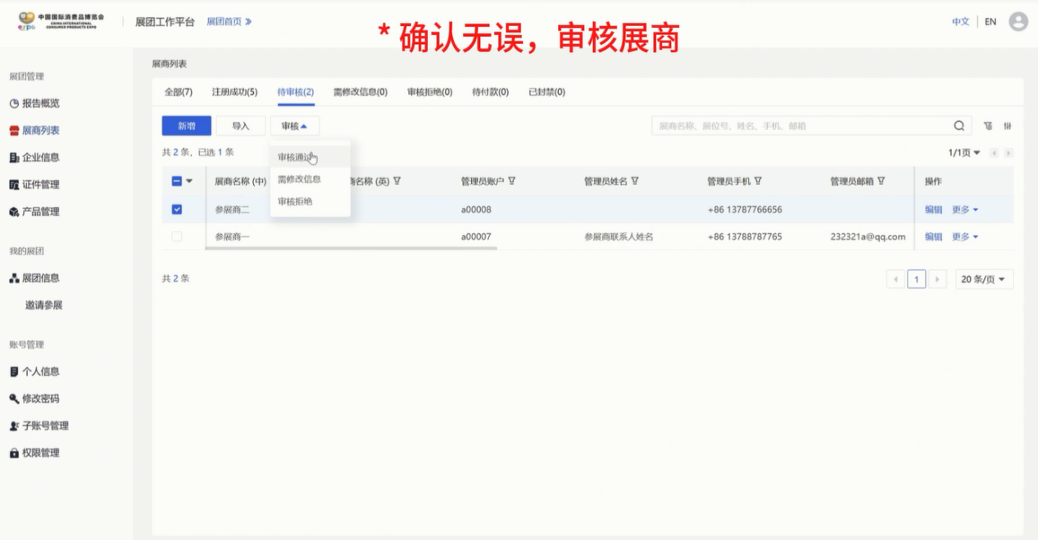

三、企业信息查看
【企业信息】：审核通过展商后，展商补充完企业信息，展团可在企业信息菜单内查看。
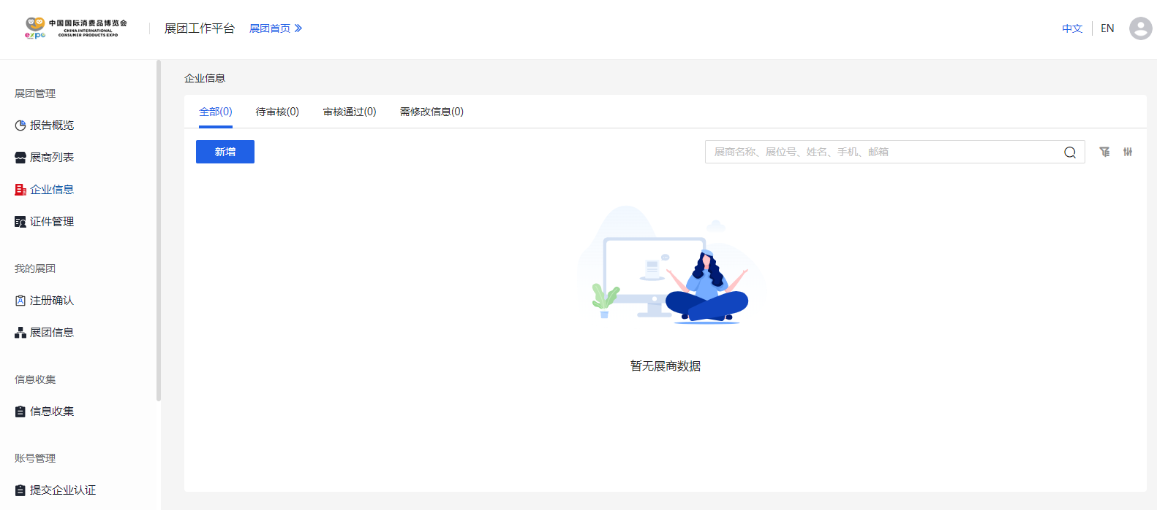
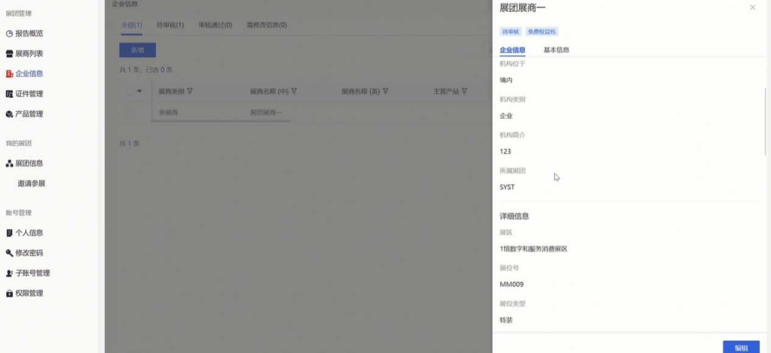
（企业信息）

四、展商证件申请信息查看
【证件管理】：该菜单下即可查看团内展商证件申请详情，包括展商证件的邮寄方式，领取信息，审核、制证状态信息。
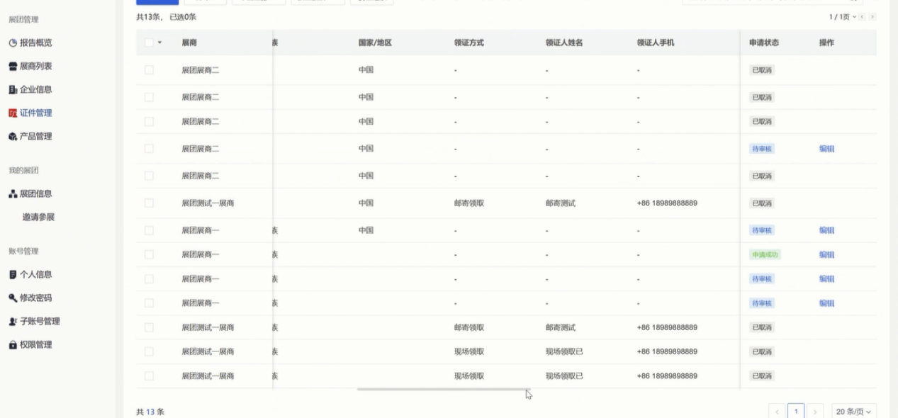
（证件管理）

五、展商展品查看
【产品管理】：可查看团内展商上传的展品信息详情

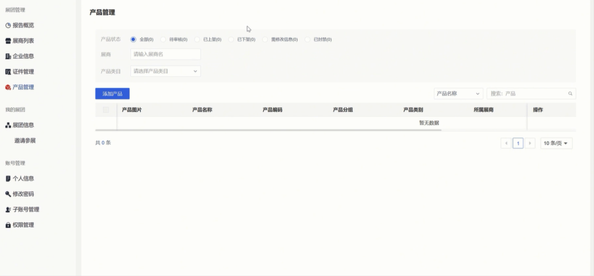

证件申报信息填写注意事项
1. 添加展商时，请务必正确选择展商所在的展区；
2. 联系人手机号也可作为展商登录账号；
3. 根据要求为展商设置登录用户名和密码：
- 【证件管理】-【领证记录】内，也可以分类查看邮寄/现场领取的证件发放信息。

